芜湖恒驰钢构有限公司
钢结构及装配式绿色建筑材料改扩建项目
竣工环境保护验收意见

2023年7月19日，依据国家有关环保法律法规、建设项目竣工环境保护验收技术规范、本项目环境影响报告表和审批部门审批批复等要求，芜湖恒驰钢构有限公司在本公司主持召开了“钢结构及装配式绿色建筑材料改扩建项目”竣工环境保护验收会议，会议成立了由芜湖恒驰钢构有限公司（建设单位）、芜湖益帆科技咨询有限公司（验收报告编制单位）及2位行业专家组成的验收工作组，对该项目开展竣工环境保护验收工作。会议上建设单位汇报了该项目环境保护“三同时”执行情况，验收监测单位汇报了验收监测报告编制情况，验收工作组对项目现场进行了踏勘，并查阅了有关环保资料，形成验收意见如下：
一、项目基本情况
1、建设地点、规模、主要建设内容
建设地点：芜湖市鸠江经济技术开发区官陡门路和富强路交叉口东北侧
建设性质：扩建
建设规模：焊接、型材构件5000t/a、冷弯薄壁构件8000t/a、冷弯复合墙板和屋面板7000t/a（本项目不新增产能），新增一条喷砂生产线和一条喷涂生产线
建设内容：位于厂区东北角，车间面积约620m²，新建1条喷砂生产线和1条油漆喷涂生产线。
2、建设过程及环保审批情况
《芜湖恒驰钢构有限公司钢结构及装配式绿色建筑材料改扩建项目环境影响报告表》委托芜湖民宇环境科技有限公司编制承担该项目的环境影响评价工作，于2022年月30日取得《关于芜湖恒驰钢构有限公司钢结构及装配式绿色建筑材料改扩建项目环境影响报告表批复》（芜环评审[2022]58号）。2022年10月芜湖恒驰钢构有限公司委托安徽威正测试技术有限公司对本项目开展竣工环境保护验收监测工作，根据监测公司的监测结果编制了验收监测报告。
3、投资情况
项目实际总投资700万元，其中环保投资130万元，占总投资18.57%。
4、验收范围：整体验收。

二、污染防治措施
1、废气
本项目生产废气主要为喷砂粉尘，调漆、喷漆及晾干废气。
（1）（1）喷砂粉尘
喷砂粉尘在密闭环境下，经布袋除尘器处理后，由15m高排气筒（DA003）排放。
（2）（2）调漆、喷漆及晾干废气
调漆、喷漆及晾干废气在密闭环境下经过滤棉+活性炭+RCO处理装置处理后，由15m高排气筒（DA004）排放。
2、废水
本项目废水主要为生活污水。
生活污水经化粪池预处理后通过污水管网排入城东污水处理厂集中处理，接管执行《污水综合排放标准》(GB8978-1996)中三级标准，污水厂处理后排放执行《城镇污水处理厂污染物排放标准》（GB18918-2002）一级 A 类标准。
3、噪声
项目噪声主要来自于无漆喷涂机、小型喷砂机以及无动力平车等设备运行时产生的机械设备噪声。根据监测结果芜湖恒驰钢构有限公司噪声满足《工业企业厂界环境噪声排放标准》（GB12348-2008）中相关标准。
4、固体废物

本项目产生的固体废物主要为一般工业固废和危险废物。

一般固废包括废钢砂以及布袋除尘器收集的粉尘；危险废物包括废过滤棉及漆渣、废漆桶、废活性炭、废润滑油、废含油抹布手套以及废润滑油桶（平时循环使用，待报废作危废处置），废钢砂、布袋除尘器收集的粉尘收集后集中出售，废过滤棉及漆渣、废漆桶、废活性炭、废润滑油、废含油抹布手套以及废润滑油桶收集后交由芜湖致源环保科技有限公司定期处理。

固体废弃物均得到了合理处置，不会产生二次污染，基本不会对周围环境产生影响。

5、其他环保设施

（1）防渗设施

危废暂存场所落实了防腐防渗措施。

（2）规范化排污口

按规范设置了各类标识。
三、验收监测结果及现场检查情况
2022年10月11日~2022年10月12日安徽威正测试技术有限公司对该工程生产情况和环保设施运行情况进行现场勘察，并进行布点监测。监测结果如下：
1、废气监测结果
验收监测期间，颗粒物、非甲烷总烃、甲苯、二甲苯有组织及无组织排放浓度均满足《大气污染物综合排放标准》（GB16297-1996）排放限值要求；厂区内非甲烷总烃排放满足《挥发性有机物无组织排放控制标准》（GB37822-2019）附录A中VOCS无组织特别排放限值要求。
2、废水监测结果
验收监测期间，厂区废水总排口pH值、COD、氨氮、BOD5、悬浮物、动植物油的排放浓度均满足《污水综合排放标准》（GB8978-1996）中三级排放标准。
3、厂界噪声监测结果
验收监测期间，厂界东侧、北侧噪声监测结果满足《工业企业厂界环境噪声排放标准》（GB12348-2008）中的 3 类区标准限值要求，厂区南侧、西侧噪声监测结果满足《工业企业厂界环境噪声排放标准》（GB12348-2008）中的4类标准限值要求。
4、固废检查结果
本项目厂区产生的一般固废包括废钢砂以及布袋除尘器收集的粉尘；危险废物包括废过滤棉及漆渣、废漆桶、废活性炭、废润滑油、废含油抹布手套以及废润滑油桶。废钢砂、布袋除尘器收集的粉尘收集后集中出售，废过滤棉及漆渣、废漆桶、废活性炭、废润滑油、废含油抹布手套以及废润滑油桶交由收集后交由芜湖致源环保科技有限公司定期处理。
四、本项目建设对环境的影响
根据验收监测结果，该项目废气、废水、噪声均达到相应的排放标准，固废妥善处置，满足相关环保要求。
五、验收结论
按《建设项目环境保护管理条例》中所规定要求：本项目建设前期环境保护审查、审批手续完备，技术资料与环境保护档案资料基本齐全；环境保护设施已按环评及批复的要求落实，环境保护设施经检测合格，具备环境保护设施正常运转的条件。验收组成员认为芜湖恒驰钢构有限公司钢结构及装配式绿色建筑材料改扩建项目竣工环境保护验收合格。
六、公司承诺
1.定期对各项环保设备进行维护和保养，确保各项污染物长期稳定达标排放。
2.运营期进一步加强厂区的环境管理。加强职工培训，提高全员环保意识。

芜湖恒驰钢构有限公司
2023年7月31日

附：参会人员签到表
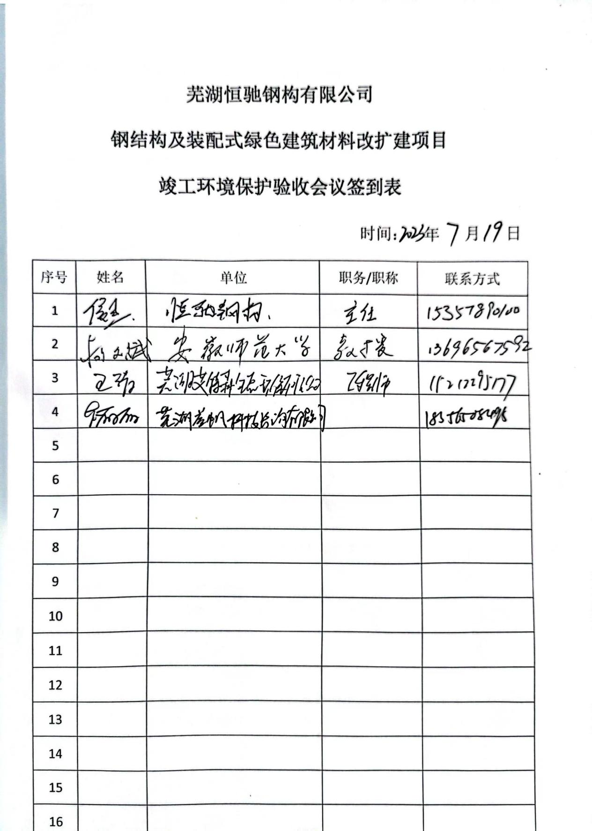

专家意见：
